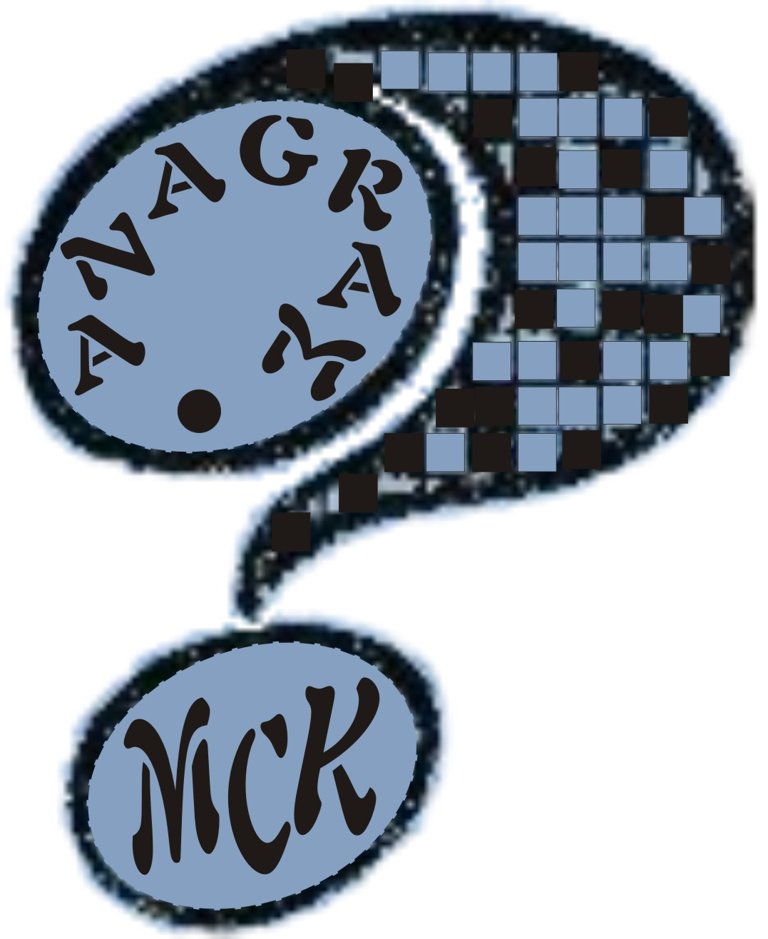 | SKARŻYSKI KLUB SZARADZISTÓW „ANAGRAM” zał. 12 maja 1958 roku  przy MIEJSKIM CENTRUM KULTURY im. LEOPOLDA STAFFA  26-110 SKARŻYSKO-KAMIENNA, ul. SŁOWACKIEGO nr 25  e-mail: ka.tam@mck.skarzysko.pl  tel. 41 /25-38-480 w. 120

KONKURS „KRZYŻÓWKA DO ROZWIĄZANIA”

„KRZYŻÓWKA W JOLCE” termin nadsyłania rozwiązań: 30 KWIETNIA 2013 R.

Opis-regulamin

Wyrazy krzyżówki (kolorowe kratki) znajdują się w niektórych słowach jolki.
Litery z pól z kropką, czytane rzędami utworzą rozwiązanie, które należy wpisać
do kratek pod diagramem.

KRZYŻÓWKA

Poziomo: Pionowo:
3) pazur orła 1) tanie efekciarstwo
4) rwetes, tumult, awantura 2) produkt rynkowy

JOLKA (znaczenie wyrazów w kolejności alfabetycznej):

* sukulent z Meksyku, który kwitnie tylko raz * drwina, szyderstwo
* zimny stan USA * ślad po palaczu
* atrybut furmana * wino w talii
* przed Obamą w Białym Domu * wylatuje z hukiem
* bierwiona, szczapy * roślina zwana sałatą zimową
* rodzaj lekkiej włóczni * hiszpański taniec dworski
* część trasy rajdu * skąpstwo, chciwość
* … szlachetny – to śniedź, patyna * puszysty pracz z Ameryki
* wyszyty wzór na tkaninie * atrybut kelnera
* kraj nad Tygrysem i Eufratem * druh, kompan
* oprawca, siepacz * wart go dobry żart
* francuska czapka wojskowa * dawny kopiec, sterta
* osłaniał tułów rycerza * bezprawnie zagarnia władzę

Opracował: MARIUSZ MIERNIK – „ANAGRAM”

Pomiędzy prawidłowe rozwiązania rozlosujemy nagrodę książkową.

W rozwiązaniu należy przysłać cały wypełniony diagram oraz dodatkowe rozwiązanie w kratkach pod diagramem. Można też przysłać rozwiązanie pisane tekstem poprzez podanie wszystkich wyrazów
z rzędów oraz kolumn wraz z treścią odczytanego hasła dodatkowego.

Rozwiązania prosimy przesyłać na wyżej podany adres e-mail.

